Chapitre 6
Loi de probabilités discrètes

Loi de probabilités discrètes

Lois de probabilités discrètes
Définition :
{, ,...,,... } est l'ensemble des issues d'une expérience aléatoire.
A chaque issue, on associe un nombre et on note F={, ,..., } (avec ) l'ensemble de ces nombres.
Définir une loi de probabilité discrète sur l'ensemble F, c'est associer à chaque valeur le nombre , où est la somme des probabilités des issues auxquelles est associé.
valeur |  | … |  | …
probabilité |  | … |  | …

Exemple :
On lance une pièce de monnaie bien équilibrée deux fois de suite.
Les issues de cette expérience aléatoire sont notées PP, PF, FP, FF.
A chaque sortie de « Pile », on gagne 10 € et à chaque sortie de « Face », on perd 20 €.
La probabilité de perdre 10 € est la somme des probabilités des deux issues FP et PF, auxquelles on a associé la valeur -10.
Cette probabilité est donc .  La loi de probabilité du gain lors de ce jeu est donné par le tableau ci-contre.
  gain | +20 | -10 | -40
  probabilité

PP +20
PF -10
FP -40
FF

.

. .

.

.

. .

.

Espérance et variance d'une loi

Loi faible des grands nombres
Soit F l'ensemble des n résultats provenant d'une expérience aléatoire :
F={, ,..., }
Lorsqu'on répète l'épreuve un grand nombre de fois :
- La distribution de fréquences observées :  - La moyenne des valeurs observées  - La variance de la série | tend vers | - La distribution de fréquences théoriques appelée loi de probabilité :  - L'espérance  - La variance
  …
  …
  …
  …

Espérance et variance

Définitions :
- L'espérance de la loi de probabilité est la moyenne :

- La variance de la loi de probabilité est le nombre :

- L'écart type de cette loi, noté , est la racine carrée de la variance :

Remarques :
- L'espérance est la valeur qu'on peut « espérer » obtenir en moyenne quand on répète un grand nombre de fois l'épreuve.
- Comme en statistique, la variance caractérise la dispersion des valeurs autour de l'espérance.

Propriété (admise) :
La variance est également donnée par la formule :

Exemple :
En reprenant le jeu de l'exemple précédent :

et

Interprétation :
- L'espérance donne le gain moyen que l'on peut espérer à ce jeu, soit ici une perte de 10 €.
On dit qu'un jeu est équitable lorsque son espérance est nulle. Ici le jeu est défavorable au joueur car l'espérance est négative.
- La variance mesure le « risque » de s'écarter de l'espérance.
On peut surtout l'utiliser pour comparer deux jeux de même espérance.

Lois binomiales

Lois de Bernoulli
Définition :
Lorsqu'une expérience aléatoire n'a que deux issues appelées succès et échec, on la nomme épreuve de Bernoulli.
On note p la probabilité du succès et la probabilité de l'échec.

Remarques :
- La notion de succès n'a aucun caractère de jugement : le succès peut être un événement désagréable et l'échec un événement heureux.
- On note le succès 1 et l'échec 0.

Définition :
Définir une loi de Bernoulli de paramètre p, c'est associer à l'expérience aléatoire une loi de probabilité discrète définie par :
 | 1 | 0
 | p

Exemple :
Un feu tricolore installé dans un carrefour est programmé de la façon suivante :
à chaque cycle, le feu reste au vert 25 secondes, 5secondes à l'orange et 30 secondes au rouge.
Un automobiliste se présente à un moment aléatoire.
On peut considérer une expérience de Bernoulli dont le « succès » est l'événement S : « le feu est vert ».
La probabilité de succès est .  La loi de Bernoulli associée a pour paramètre .
   | 1 | 0

Remarque :
Le succès étant 1 et l'échec 0, l'espérance de la loi de Bernoulli est p et l'écart type :

Loi Binomiale

Schéma de Bernoulli
Définition :
On parle de schéma de Bernoulli lorsqu'on répète n épreuves de Bernoulli de paramètre p, identiques et indépendantes.
A chaque issue, on associe le nombre k de succès avec .
La loi de probabilité du nombre de succès est la loi binomiale de paramètres n et p.
Cette loi est notée b(n ;p).

Remarque :
La probabilité d'obtenir une liste ordonnée de k succès et échecs à la fin des n épreuves peut se calculer en appliquant le principe multiplicatif.
La probabilité d'obtenir la liste est .

k succès n-k échecs

Pour obtenir la loi de probabilité du nombre de succès, on dresse un arbre de choix et on compte le nombre de listes contenant k succès.
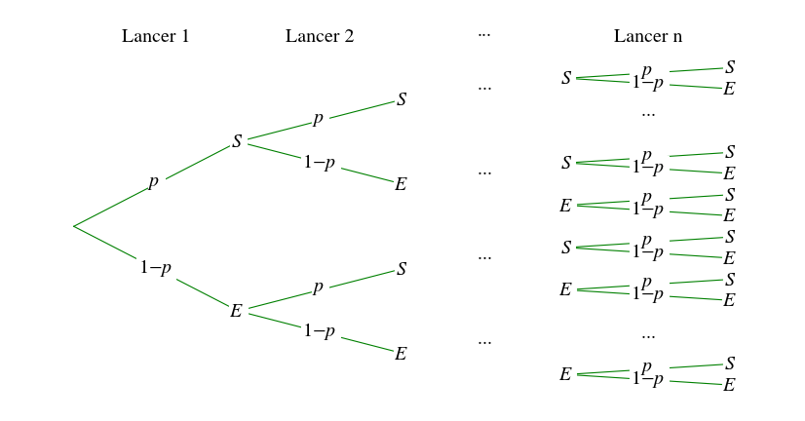
Cas particuliers :
- L'évènement « obtenir 0 succès » est réalisé par l'unique chemin de l'arbre qui ne comporte que des échecs, c’est-à-dire le dernier chemin de l'arbre qui est constitué de n branches qui ont toutes la probabilité .
Donc la probabilité d'obtenir n échecs consécutifs est .
- De même, la probabilité d’obtenir n succès est : .
- L'événement « obtenir un succès » est réalisé sur les chemins de l'arbre qui comportent exactement un succès et échecs. La probabilité de chacun de ces chemins est :.
Il reste à déterminer combien de chemins de ce type figurent dans l'arbre pondéré. Il suffit de repérer à quel niveau de l'arbre figure l'unique succès. Il y a donc n possibilités et ainsi n chemins qui réalisent l'événement « obtenir un succès ».
Donc la probabilité d'obtenir un succès est : .
- De même l'événement « obtenir succès » est .

Coefficients de Bernoulli
Définition :
Si n est un entier naturel et k est un entier compris entre 0 et n, on note et on lit « k parmi n » le nombre de chemins qui réalisent exactement k succès dans l'arbre à n niveaux, associé à un schéma de Bernoulli.
Ces nombres sont appelés coefficients binomiaux.
Remarque :
Ces nombres sont par construction des entiers et on a vu que :
- quel que soit n, entier naturel : et .
- quel que soit n, entier naturel non nul : et .
- et et

Calculatrice :

Loi de probabilité
La loi binomiale est donc définie par :

Nombre de succès | 0 | 1 | 2 | … | k | … | n
Probabilité

Propriété (admise) :
L'espérance de la loi binomiale de paramètre n et p : b(n ;p) est égale à np.

Remarque :
On pourra noter que l'écart type de la loi binomiale de paramètre n et p : b(n ;p) est égale à .
Exemple :
Aziz et Benoît pratiquent le tennis.
Ils décident de jouer 4 matchs dans l'année. La probabilité que Benoît gagne un match est 0,4.
Les résultats des matchs sont indépendants les uns des autres.
À la fin de chaque match, le perdant verse 10 € dans une cagnotte avec laquelle ils s'offriront un repas à la fin de la saison.
On s'intéresse à la loi de probabilité associée à la dépense de Benoît.

Chaque match est une épreuve de Bernoulli de succès l'événement S : « Benoît gagne le match », de probabilité .
A chaque match, la probabilité du succès ne change pas et ne dépend pas du match précédent.
On a donc une répétition de 4 épreuves de Bernoulli identiques et indépendantes de paramètre .
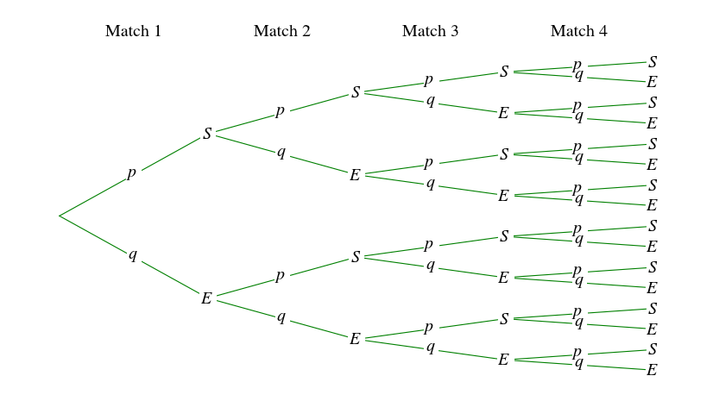
L'événement A : « Benoît gagne exactement une fois » est formé des listes
; ; ; .
Chaque liste a pour probabilité , donc .

Le nombre de victoire de Benoît (et donc la dépense de Benoît) suit donc une loi binomiale b(4 ;0,4).

La loi de probabilité de la loi binomiale b(4 ;0,4) est :
Nombre de succès k | 0 | 1 | 2 | 3 | 4
Probabilité

Donc, la loi de probabilité associée à la dépense de Benoît est alors :
en € | 40 | 30 | 20 | 10 | 0
à | 0,0256 | 0,1536 | 0,3456 | 0,3456 | 0,1296

L'espérance de Benoît est :

L'espérance de dépense pour Benoît, à la fin de l'année, est de 16 €.

Programme :

CONTENUS | MODALITÉS DE MISE EN ŒUVRE | COMMENTAIRES
Lois de probabilités discrètes.  Espérance et variance d’une loi numérique.  Expérience et lois de Bernoulli. Lois binomiales. | À l’aide de simulations et de la loi des grands nombres, on fera le lien avec moyenne et variance d’une série de données.  On se limitera pour les calculs sur ces lois à des petites valeurs de n (n < 5) ; on pourra utiliser des arbres. | Les situations abordées à ce niveau ne nécessitent pas le langage formalisé des variables aléatoires ; ces dernières ne figurent pas au programme.  On donnera des exemples variés où interviennent des lois de Bernoulli et des lois binomiales.

